

Автомобильный видеорегистратор
SHO-ME NTK-50FHD

Руководство пользователя

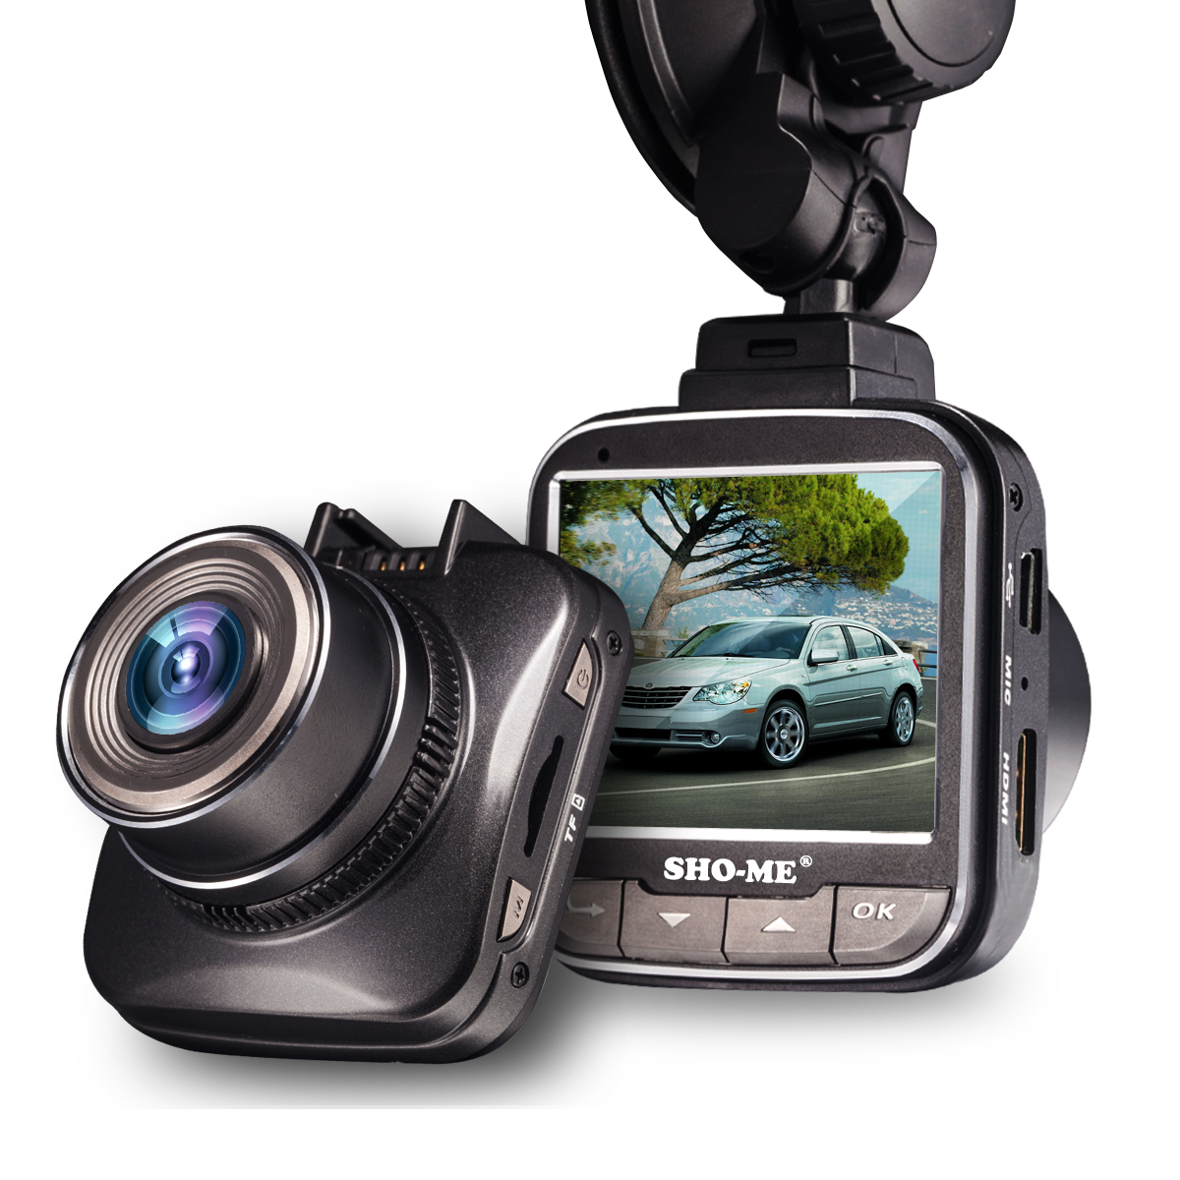

Благодарим Вас за приобретение автомобильного видеорегистратора SHO-ME NTK-50FHD. Это удобное устройство, оснащенное всеми необходимыми функциями, ведет запись происходящего на дороге и при возникновении нештатных ситуаций станет надежным помощником в разрешении споров. Видеорегистратор создан на основе новейшего процессора компании Novatek NTK96650, обеспечивающего высокое качество записи.

Внимательно прочитайте данное руководство и сохраните его для последующего обращения. Производитель может менять набор характеристик без предупреждения.

Внешний вид видеорегистратора 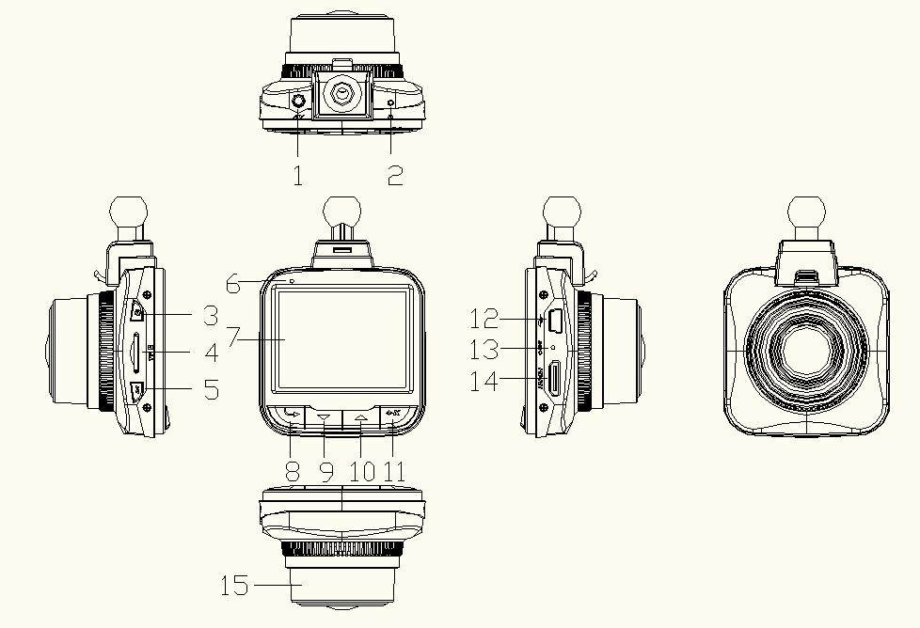
1) Выход AV 2) Кнопка R (Reset) 3) Кнопка Вкл./Выкл.
4) Слот карты памяти 5) Кнопка Меню
6) Индикатор 7) Дисплей 8) Кнопка Режим
9) Кнопка Вниз 10) Кнопка Вверх 11) Кнопка ОК
12) Вход USB 13) Микрофон 14) Выход HDMI
15) Объектив

Функции
Кнопка Вверх: В меню – выбор параметров. Во время записи и в режиме ожидания – приближение (зум).
Кнопка Меню: Краткое нажатие – вход в меню. Краткое нажатие в меню – переключение между списками настроек. Краткое нажатие во время записи файлов – присваивание файлу статуса защищенного (т.е. файл не будет удален при циклической записи).
Кнопка Вниз: В меню – выбор параметров. Краткое нажатие в режиме ожидания – отдаление (зум). Краткое нажатие во время записи видео – отключение микрофона.
Кнопка OК: В режиме видеозаписи краткое нажатие – начало записи, повторное краткое нажатие – пауза. В режиме фотографирования с помощью краткого нажатия делается снимок. В меню кнопка используется для подтверждения выбора.
Кнопка Режим: Краткое нажатие – переключение между режимами видео, фотографирования и просмотра.
Кнопка Вкл./Выкл.: Краткое нажатие – включение устройства, длительное нажатие – выключение.
Кнопка перезагрузки R (Reset): При зависании устройства (отсутствие реакции на нажатие кнопок, некорректная работа) нажмите кнопку Reset, используя тонкий предмет.

Управление
- Включение и выключение устройства
Видеорегистратор включается кратким нажатием на кнопку , загорается синий индикатор. Длительное нажатие на кнопкувыключает устройство. Если питания недостаточно, видеорегистратор выключится автоматически после того, как на экране появится сообщение о низком заряде батареи. Устройство предназначено для использования в автомобиле с подключенным через прикуриватель питанием. Батареи достаточно только для поддержания внутренней памяти. Запись и просмотр файлов без подключения к источнику питания не рекомендована.

- Карта памяти
Перед началом работы с устройством вставьте карту памяти. Вставлять или удалять карту памяти можно только на выключенном устройстве. Используйте карты памяти проверенных производителей не ниже 6 класса. Максимальный объем карты памяти – 32Гб.
- Меню настроек
Вход в меню настроек осуществляется кратким нажатием на кнопку меню. В режиме записи видео доступны настройки видео и общие настройки. В режиме фото доступны настройки фото и общие настройки. В режиме просмотра доступно удаление файлов и общие настройки.
- Запись видеофайлов
Переведите видеорегистратор в режим записи видео, нажав кнопку Режим. В левом верхнем углу экрана появится иконка видеозаписи. Для начала видеозаписи нажмите кнопку OK.
Для настройки режима видео нажмите кнопку Меню. Доступные настройки в порядке их перечисления в меню:
1. Выбор разрешения.
2. Настройка циклической записи и выбор длительности файлов
3. WDR – расширенный динамический диапазон.
4. Настройка экспозиции
5. Датчик движения. Датчик чувствителен к движению, по умолчанию отключен. Датчик действует на небольшое расстояние – в пределах 2,5м. Включение датчика сказывается на длительности файлов, показания датчика более приоритетны, чем выбранный цикл записи.
5. Запись аудио. Включение или отключение микрофона.
6. G-сенсор – отключение или выбор чувствительности: средняя/высокая/низкая.
7. Печать даты и времени на файле.

- Режим фотографирования
Переведите видеорегистратор в режим фотографирования, нажав кнопку Режим. В левом верхнем углу экрана появится иконка режима фотографирования. Для фотографирования нажмите кнопку ОК. Экран мигнет один раз: фотография сделана. Для настройки режима фото нажмите кнопку Меню. Доступные настройки в порядке их перечисления в меню:
1. Выбор режима съемки (отсрочка в секундах до начала фотографирования).
2. Разрешение фотографий.
3. Серия. Съемка 5 фотографий подряд.
4. Выбор качества снимков.
5. Настройка резкости.
6. Баланс белого.
7. Цветность фотографии.
8. Настройка ISO.
9. Настройка экспозиции.
10. Стабилизация (функция «анти-тряска»)
11. HDR – выскойи динамический диапазон.
12. Печать даты и времени на снимке.

- Просмотр видео/фотографий
Переведите видеорегистратор в режим просмотра, нажав кнопку Режим. В левом верхнем углу экрана появится иконка режима просмотра. Для выбора файлов используйте кнопки Вверх/Вниз. Подтверждение выбора и просмотр – кнопка ОК. Настройки режима просмотра – удаление и разблокировка файлов и режим Слайдшоу.

- Удаление файлов
Для удаления файлов перейдите в режим просмотра и нажмите кнопку Меню. Появятся опции удаления – удалить все файлы или только выбранный. Чтобы удалить защищенные файлы, сначала необходимо снять с них блокировку.

- Общие настройки
Общий настройки доступны в каждом из режимов, для изменения общих настроек нажмите кнопку Меню два раза.
1. Дата/время – установка даты и времени.
Также доступен выбор формата даты и времени, три варианта: ДД/ММ/ГГ, ГГ/ММ/ДД, ММ/ДД/ГГ
2. Номер машины
3. Автоматическое выключение после прекращения подачи питания.
4. Звук клавиш.
5. Язык.
6. Режим ТВ (PAL/NTSC).
7. Частота.
8. Выбор времени, через которое дисплей переходит в режим заставки (скринсейвера).
9. Форматирование карты.
10. Перезагрузка видеорегистратора и возврат к заводским настройкам.
11. Проверка версии программного обеспечения.

Подключение через порт USB
Подключите видеорегистратор к компьютеру через USB-порт с помощью провода, идущего в комплекте. Видеорегистратор должен включиться автоматически. Если этого не происходит, нажмите кнопку Вкл./Выкл. Появятся варианты:
①Флэшпамять: В этом режиме дается доступ к записанным видеофайлам и фотографиям. Драйвер устанавливается автоматически. Дождитесь окончания установки драйвера.
②PC-Камера: Видеорегистратор используется как веб-камера. Драйвер устанавливается автоматически. Дождитесь окончания установки драйвера.

- Зарядка батареи
Во время зарядки батареи горит красный индикатор. При полной зарядке батареи индикатор гаснет. Для полной зарядки требуется примерно 30 минут. Устройство предназначено для использования в автомобиле с подключенным через прикуриватель питанием. Батареи достаточно только для поддержания внутренней памяти. Запись и просмотр файлов без подключения к источнику питания не рекомендуется.

Описание некоторых функций
Функция G-сенсор (акселерометр)
Функция G-сенсора или датчика удара заключается в том, что во время аварии или резкого движения устройство присваивает файлу, записываемому в этот момент, статус защищенного. Таким образом, при циклической записи этот важный файл не будет удален. В меню можно настроить чувствительность датчика. Также возможна защита необходимого файла вручную – кратким нажатием кнопки Меню во время записи файла.
Автоматическое включение/выключение
Если зарядное устройство подключено в прикуриватель, видеорегистратор включится автоматически и начнет запись при включении зажигания. При выключении зажигания устройство сохранит записываемый файл и отключится автоматически.

Технические характеристики
Описание устройства | Видеорегистратор автомобильный
G-сенсор (акселерометр) | Встроенный (видеофайлу, записанному в момент аварии, присваивается статус защищенного)
Дисплей | 2,0 дюйма
Объектив | 170 градусов, широкоугольный
Язык | Русский, английский и др.
Формат видео | MOV
Разрешение видео | 1920x1080 30 кадрс/сек
Видеокодек | H.264
Цветность | Стандартная
Циклическая запись | Без потери секунд
Автоматическое вкл./выкл. | Автоматическое включение записи при включении зажигания
Датчик движения | Есть
Установка даты/времени | Есть
Размер фотографий | Максимально 12Mп
Формат фотографий | JPEG
Карта памяти | TF (MicroSD), до 32Гб
Микрофон | Есть
Частота | 50Гц/60Гц
Подключение по USB | 1: карта памяти 2: веб-камера
Питание | 5В, 1A
Аккумулятор | Встроенный, 90мА
Возможные проблемы и пути их решения
- Устройство не ведет видеозапись, не фотографирует.
Проверьте карту памяти, возможно, она переполнена.
- Устройство прекращает запись самостоятельно.
Карта памяти не подходит. Корректная работа видеорегистратора сильно зависит от качества карты. Используйте только карты проверенных производителей, рекомендованный класс карты – не ниже 6.
- На дисплее сообщение “File error”
Файл был сохранен неправильно из-за ошибки карты памяти. Отформатируйте карту в видеорегистраторе.
- Неясное изображение
Следите, чтобы объектив был чистым, не трогайте объектив пальцами, отпечатки пальцев на объективе могут влиять на качество изображения. Протрите объектив специальным средством или мягкой сухой тканью.
- Черный дисплей
При направлении камеры на небо, воду или на другие изображения с высокой контрастностью, необходима корректировка экспозиции. Эта настройка доступна в меню.
- Цвета передаются плохо
Проверьте «Баланс белого», выберите автоматическую настройку в меню.
- Горизонтальные полоски на дисплее
Выбрана неверная частота, поменяйте настройку в меню.
- Видеорегистратор записывает файлы, не соответствующие длине, выбранной в меню
Отключите датчик движения в меню.
- Зависание
Перезапустите устройство кнопкой Reset.
ВНИМАНИЕ!
Используйте устройство в соответствии с инструкцией, не подвергайте его активным внешним воздействиям (высокая влажность, резкие перепады температур и пр.), не роняйте, не царапайте, не пытайтесь самостоятельно вскрыть устройство, держите его вдали от детей.

Гарантийный талон
Продавец гарантирует исправную работу системы в течение
12 месяцев со дня продажи.
Дата продажи « » _______________ 20___г.
М. П.
Подпись продавца _________________
Гарантийные обязательства не распространяются на изделия:
- залитые водой или другой жидкостью;
- имеющие механические повреждения;
- с незаполненным гарантийным талоном.
Срок службы: 2 года.

